070029

Chanson des pèlerins
(complainte)
Tr : M.Dolbeau
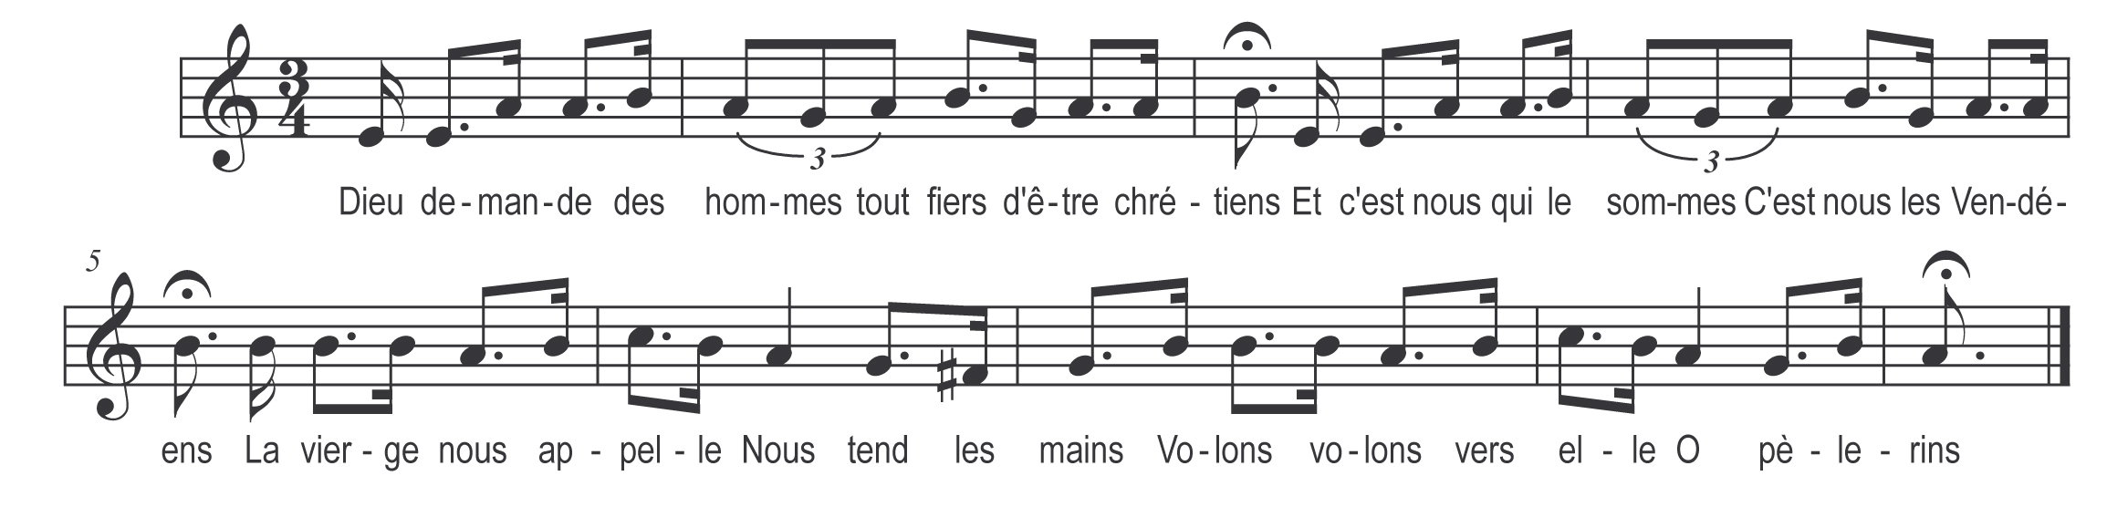

Dieu demande des hommes
Tout fiers d’être chrétiens
Et c’est nous qui le sommes
C’est nous les Vendéens
La vierge nous appelle
Nous tend les mains
Volons volons vers elle
O pèlerins

Nous quittons nos demeures
Nous quittons nos travaux
Dieu dispose des heures
Du travail du repos
On sait que notre Mère
Parut là-bas
Nous voulons voir la terre
Où sont ses pas

Certaines fortes têtes
Vont se moquer de nous
Nous serons des gens bêtes
De gueux de pauvres fous
Bien triste est la manœuvre
Qu’ils font ici
On les as vu à l’œuvre
Et nous aussi

Vous niez les miracles
Et nous les affirmons
Mais levons les obstacles
Montez dans nos wagons
Si vous voulez nous suivre
Il faut partir
Un Vendéen sait vivre
Et sait mourir

Moi je crains la dépense
Soit, nous paierons pour vous
Tout le monde, je pense
Donnera quelques sous
Mais ils se fâchent et jurent
En s’esquivant
Combien n’ont que l’injure
Pour argument

Nous laissons là l’impie
Le signal est donné
Eclairez-le Marie
Et qu’il soit pardonné
La vapeur est lancée
Marchons sans peur
Nous sommes la Vendée
Du Sacré-Cœur

Nous marchons pour la France
Hélas dans la douleur
Son agonie avance
Prions elle se meurt
Invoquons donc Marie
Prions Jésus
Qu’Il rende à la vie
Ce qui n’est plus

Du pape et de l’Eglise
Nous suivons l’étendard
De notre âme soumise
Pie dix est le rempart
Dieu sauve sa vieillesse
Il n’a que toi
Qu’il meure en allégresse
Pontife et roi

Mais déjà la Vendée
Disparaît à nos yeux
Noble et chère contrée
Ah ! reçois nos adieux
Pays de notre enfance
Garde ta foi
Dieu l’Eglise et la France
Comptent sur toi

Voici la Rochelle
Accourt nous recevoir
Une troupe fidèle
Parmi nous vient s’asseoir
Unissons nos prières
Avec nos cœurs
Comme autrefois nos terres
Sont encor sœurs

Mais l’appétit commence
Il est temps de dîner
Chacun a sa pitance
Au fond de son panier
On trouve bien en route
Plus d’un buffet
Mais J’aime mieux ma croûte
Pour mon gousset

Dans notre réfectoire
On emprunte au voisin
L’un me fournit à boire
Je lui donne du pain
A tous nous pouvons faire
Un vrai festin
Est-il sur la terre
Plus beau festin

On chante on parle on prie
En toute liberté
Oh ! que douce est la vie
Avec la charité
Voilà ce que j’appelle
Fraternité
Et je n’ai vu plus belle
Egalité

Fleuves plaines fertiles
Collines et vallons
Bourgades grandes villes
Monts et tunnels profonds
Plus rien ne nous étonne
Nous voulons voir
Lourdes et sa madone
Tout notre espoir

Partout sur le passage
Rendez-vous est donné
Nos chants, notre visage
Tout est examiné
Chacun dit et répète
Les Vendéens
On y joint l’épithète
De bons chrétiens

Il faut que la prière
Monte encor vers les cieux
Avant que la lumière
Se dérobe à nos yeux
Un hommage à Marie
Un chapelet
La journée est finie
Tout est parfait

Déjà la nuit venue
Ah ! dans notre wagon
Exigez la tenue
Du bonnet de coton
Au son de ma complainte
J’entends ronfler
Je puis cesser sans crainte
De fredonner

Adieu la chansonnette
Il est temps de dormir
Je sens ma pauvre tête
Qui commence à faiblir
Un doux sommeil m’entraîne
Alors bonsoir
Rêvons à notre reine
Jusqu’à la voir

